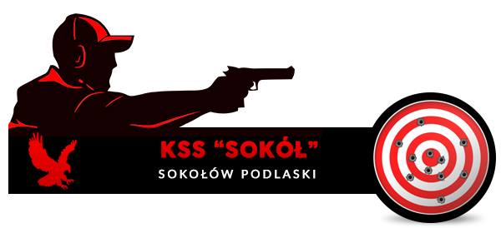Klub Strzelectwa Sportowego
"Sokół"
w Sokołowie Podlaskim
08-300 Sokołów Podlaski ul. Lipowa 84

ZAŚWIADCZENIE

Klub Strzelectwa sportowego „SOKÓŁ” z siedzibą w Sokołowie Podlaskim przy ulicy Lipowej 84, zaświadcza że:

Pan/i

PESEL

Data urodzenia

Miejsce urodzenia

Adres Zamieszkania

Jest członkiem Klubu Strzelectwa Sportowego „SOKÓŁ” w Sokołowie Podlaskim
od ........roku.

Pan …............................. posiada nadany przez Polski Związek Strzelectwa Sportowego Patent Strzelecki nr …...................................z …......roku

Posiada Licencję PZSS nr ….................................. uprawniającą do udziału we współzawodnictwie sportowym w roku …..... .

Spełnił warunki występowania okoliczności o jakich mowa w Art.10 ust.1, do otrzymania pozwolenia na broń, w celach wymienionych w Art. 10 pkt 3 ustawy z dnia 21 maja 1999 roku o broni i amunicji (Dz. U. Z 2004 Nr 52 poz.525 z późn. Zm.)

Niniejsze zaświadczenie wydano w celu przedłożenia przed Organem Policji w procesie ubiegania się o pozwolenie na posiadanie broni palnej do celów sportowych.

Sokołów Podlaski, dnia…......... 20….r. ….............................................................

